День Святого Валентина
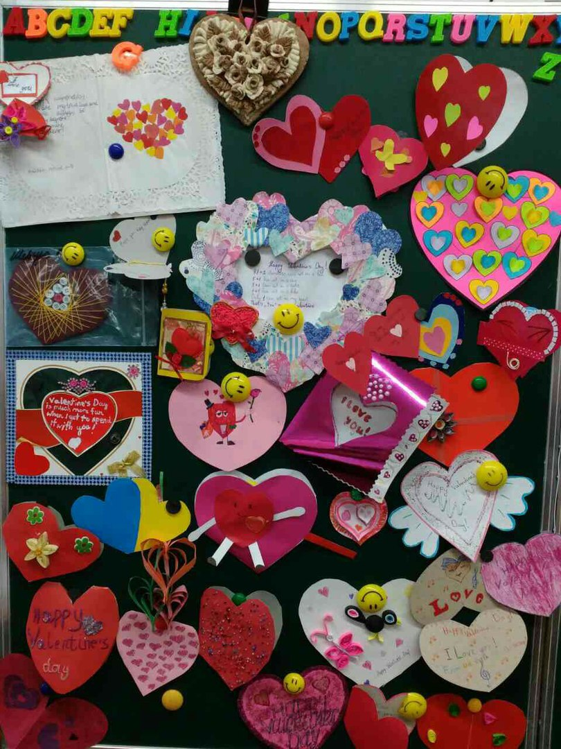
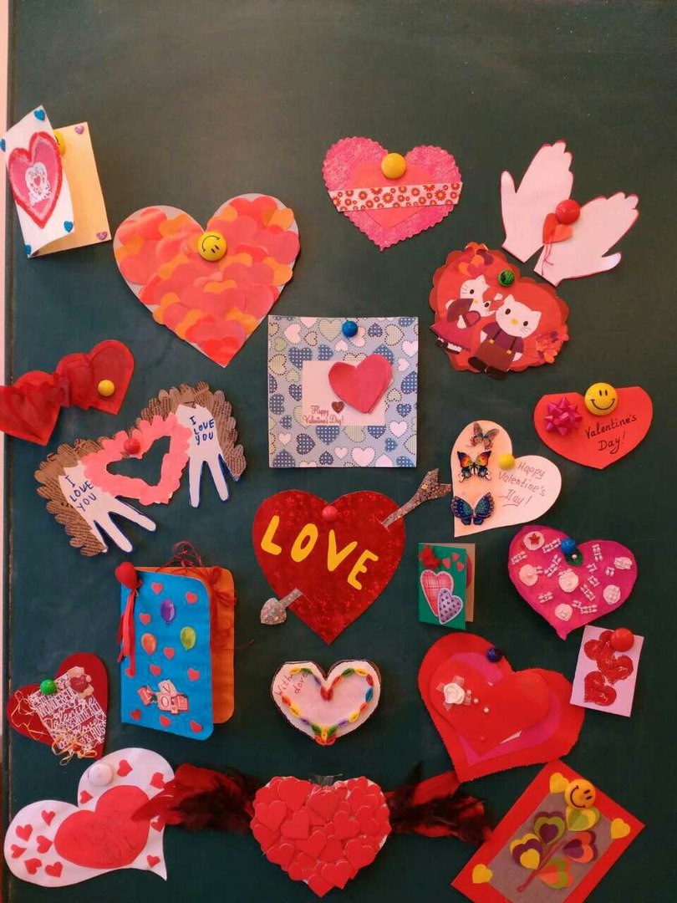
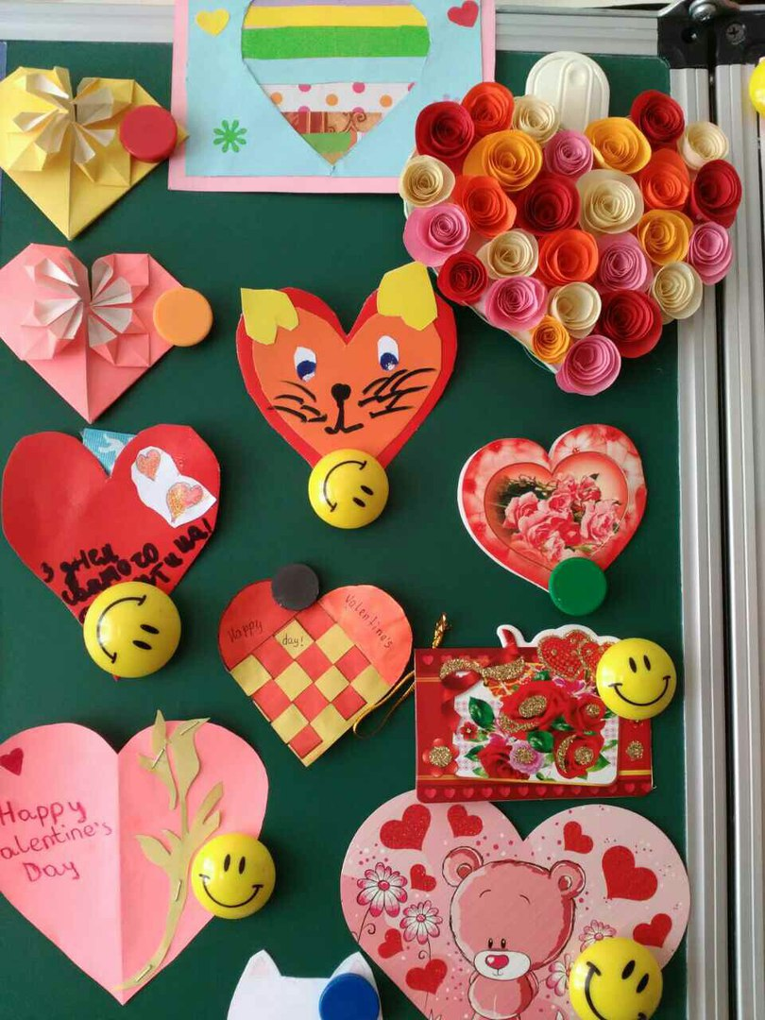
14 лютого на день Святого Валентина учні нашої школи приєдналися до цього свята: зробили "валентинки" і тематичні плакати. З усіх зроблених "валентинок" були відібрані найкращі. Хотілося б відмитити роботи наступних учнів: Годун Дмитро (4-Б), Додонова Марія -(6-В), Товстига Олександр (4-А), Михайленко Аня (6-В), Шевчук Олександр (4-А), Краснопольска Тетяна (7-А), Куши Анстасія (8-В), Савранський Кирил (8-А), Бровко Анна (7-А), Агапова Ангеліна (1-Б), Мазуряк Аліна (1-Б). Учні 6-а класу і 5-В класу зробили плакати.
